「蓮霧-台農3號黑糖芭比」品種特性簡介
附件一
- 品種特性：
- 果形大(平均單果重200g；最大果重可達380g）。
- 果皮隆起明顯，呈深紅或暗紅色，夏果仍可維持轉紅特性。
- 果肉硬、脆及多汁，果肉細，可溶性固型物高(10~12。Brix)，酸度約0.25%，具有酸甜風味。
- 冬果、春果及夏果之良果率高。
- 蒲桃果味較淡；貯運性佳。
  - 栽培管理應注意事項：
- 生育期較印尼大果種長約10~15天。
- 果萼片肥厚且緊密，易造成病害及介殼蟲棲息危害，需於套袋前，進行相關病害及蟲害管理。
- 果皮深紅或暗紅色，但仍需配合控制枝條修剪，維持足夠成熟葉片數；另亦需注意鉀肥之施用時機及用量，有利轉紅特性之維持。
- 可依印尼大果種之栽培管理模式，確實疏果，控制留果數，維持果形之穩定性。
- 果腔略大，可於花蕾期及果實發育初期，注意氮、磷及鉀肥施用時機及比例，可獲改善。
- 裂果率雖低，需注意採收適期，避免裂果發生；栽培期間則配合環境，適時調整管理作業，以維持此特性。

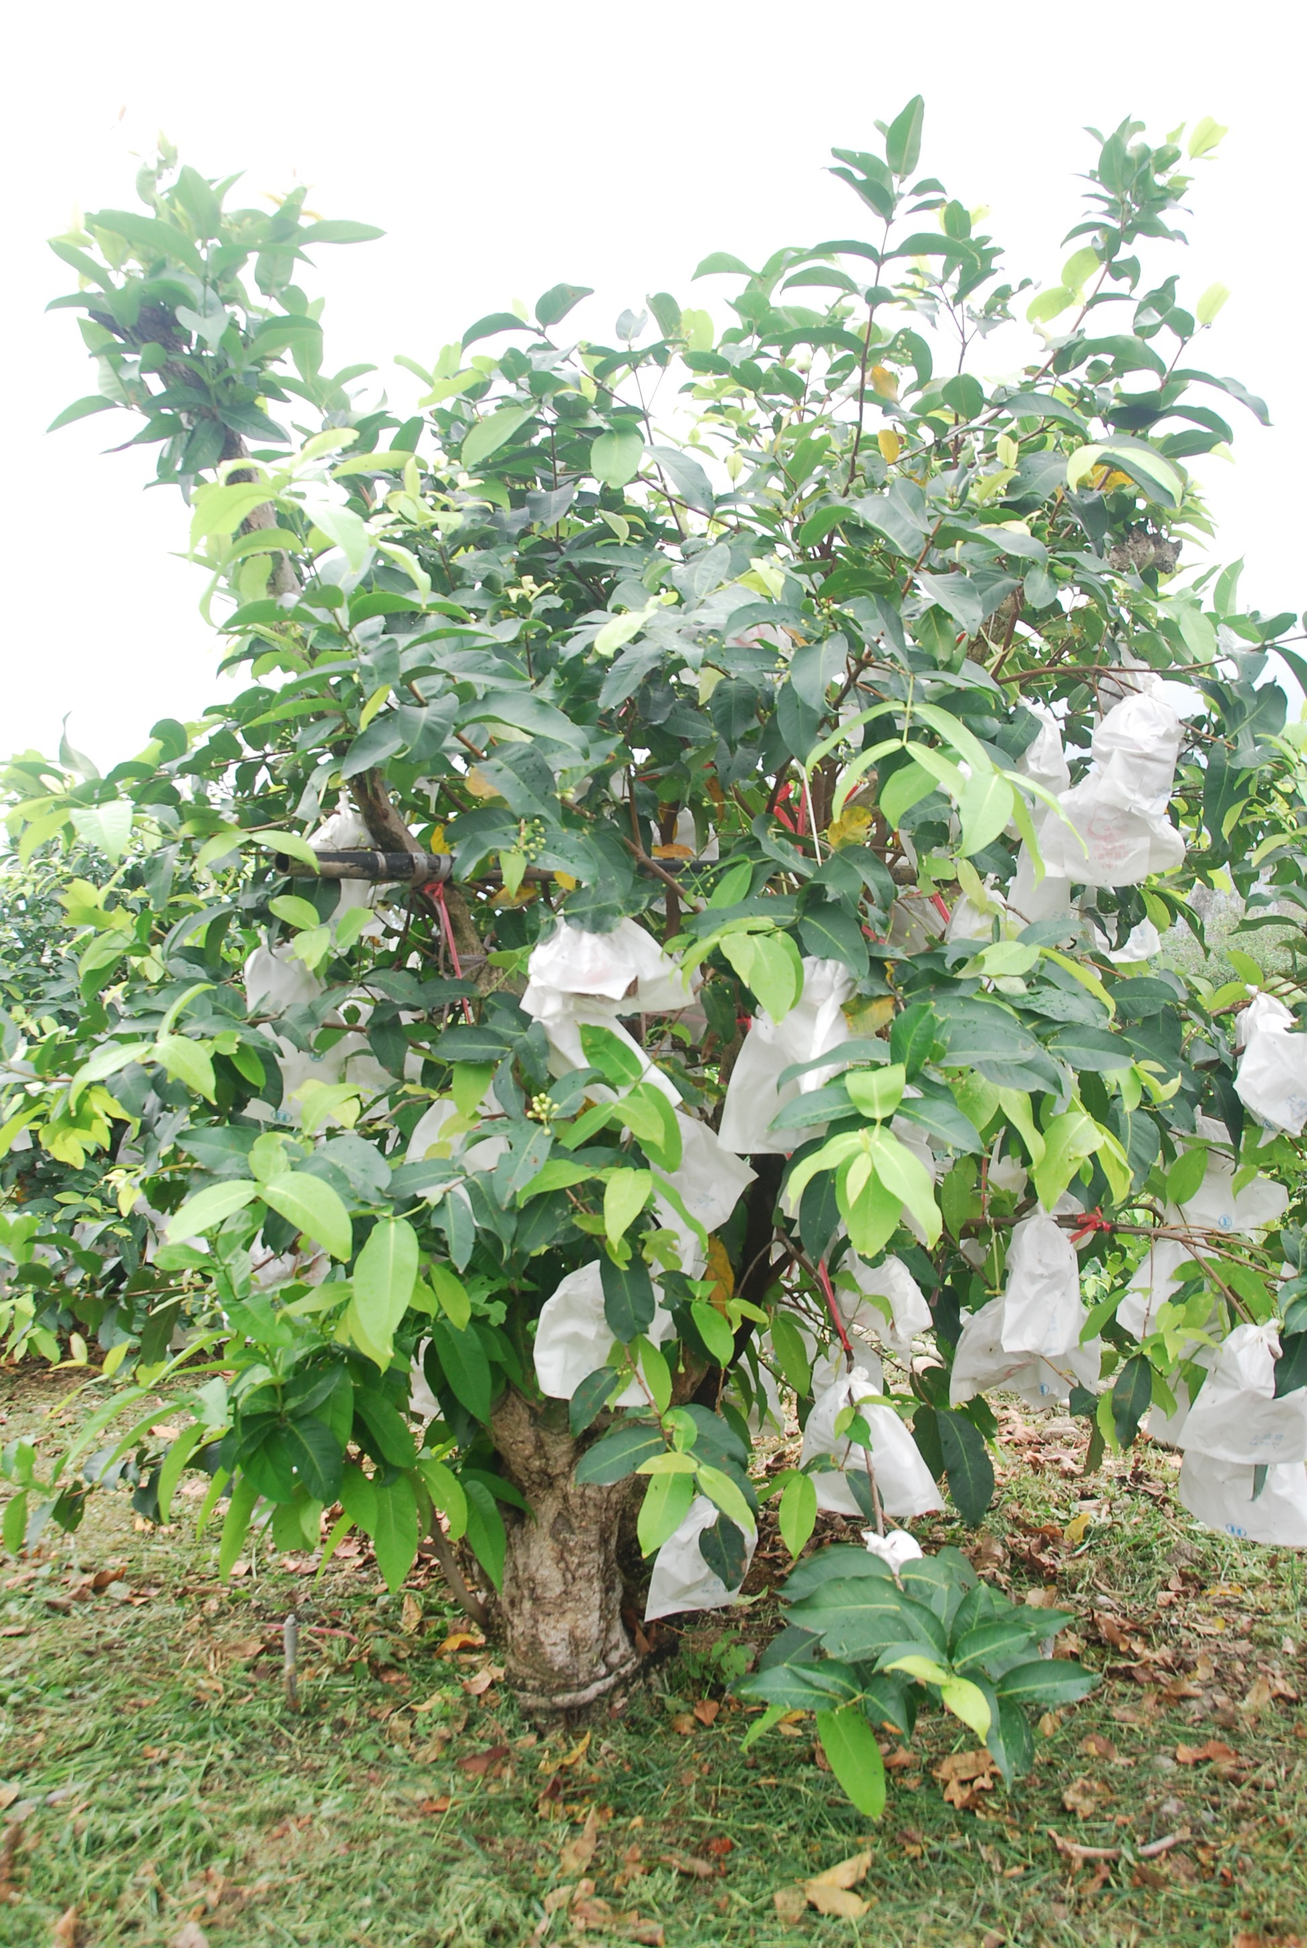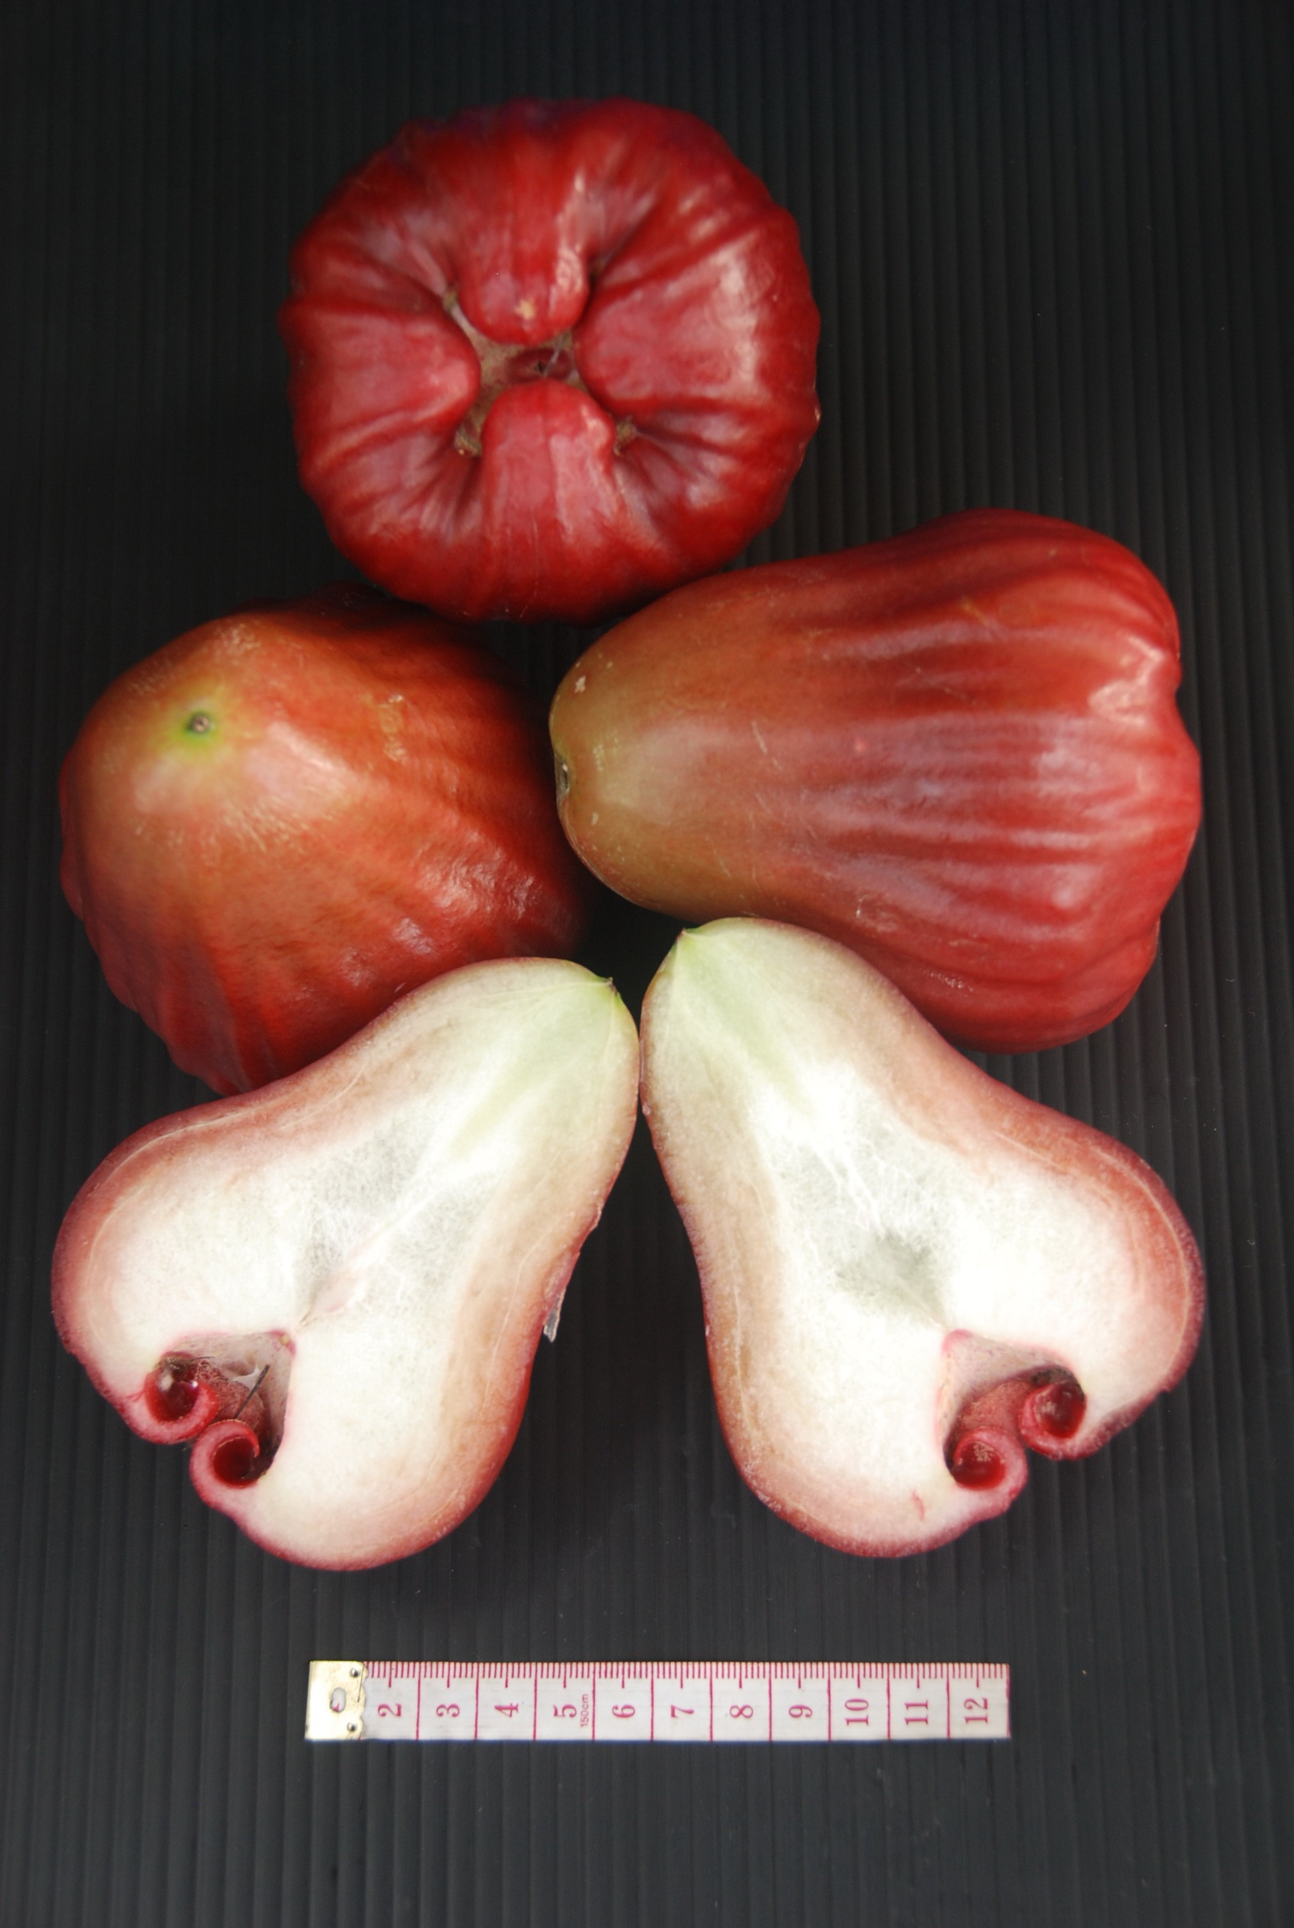
圖1. 蓮霧台農3號-黑糖芭比 圖2.蓮霧台農3號-黑糖芭比
著果期間套袋 果實

